АКТ  
разграничения балансовой принадлежности электросетей  
и эксплуатационной ответственности сторон

|  |  |
| --- | --- |
| г. <Пинск> | <21.04.2020> |

РУП «Брестэнерго» именуемое в дальнейшем «Энергоснабжающая организация», в лице начальника <Пинсого Сельского> РЭС филиала «Пинские электрические сети» РУП «Брестэнерго» <Забавнюка Владимира Францевича> действующего на основании доверенности <от 01.09.2019 №2432>г. с одной стороны, и [Физическое] лицо <> именуемое в дальнейшем «Потребитель», в лице <Моравской Татьяне Васильевне> [] с другой стороны составили настоящий АКТ о нижеследующем.

На день составления Акта технические условия <04/2747> от <13.04.2020>   
 на внешнее электроснабжение объекта

<"Реконструкция жилого дома на земельном участке расположенном по адресу: г. Пинск, ул. Космонавтов, 70">, находящегося по адресу: <г. Пинск, ул. Космонавтов, 70> выполнены

Разрешенная к использованию мощность <6,00> кВт.   
 Электроустановки потребителя относятся к <3> категории по надежности электроснабжения.   
 Схема внешнего электроснабжения относится к <3> категории по надежности электроснабжения.   
 Энергоснабжающая организация не несет ответственности перед Потребителем за перерывы в электроснабжении при несоответствии схемы электроснабжения категории электроприемников Потребителя и повреждении оборудования, не находящегося у нее на балансе.   
 В соответствии с главой 3 Правил электроснабжения границы раздела устанавливаются следующими:

I. По балансовой принадлежности:   
<ТП-46:ТП-46 (н.п. В. Городищенская )> оп. №<8> на балансе <Пинсого Сельского> РЭС.   
<> от <ТП-46:ТП-46 (н.п. В. Городищенская )> оп. №<8> до ВРУ - ??? по ул. Ленина 41-2 и внутреннее эл. оборудование на балансе Потребителя   
Граница раздела между <Пинским Сельским> РЭС и <Моравской Татьяне Васильевне> <> от <ТП-46:ТП-46 (н.п. В. Городищенская )> оп. №<8>   
  
 II. По Эксплутационной ответственности:   
<ТП-46:ТП-46 (н.п. В. Городищенская )> оп. №<8> на балансе <Пинсого Сельского> РЭС.   
<> от <ТП-46:ТП-46 (н.п. В. Городищенская )> оп. №<8> до ВРУ - ??? по ул. Ленина 41-2 и внутреннее эл. оборудование на балансе Потребителя   
Граница раздела между <Пинским Сельским> РЭС и <Моравской Татьяне Васильевне> <> от <ТП-46:ТП-46 (н.п. В. Городищенская )> оп. №<8>

Схема питания электроустановки:  
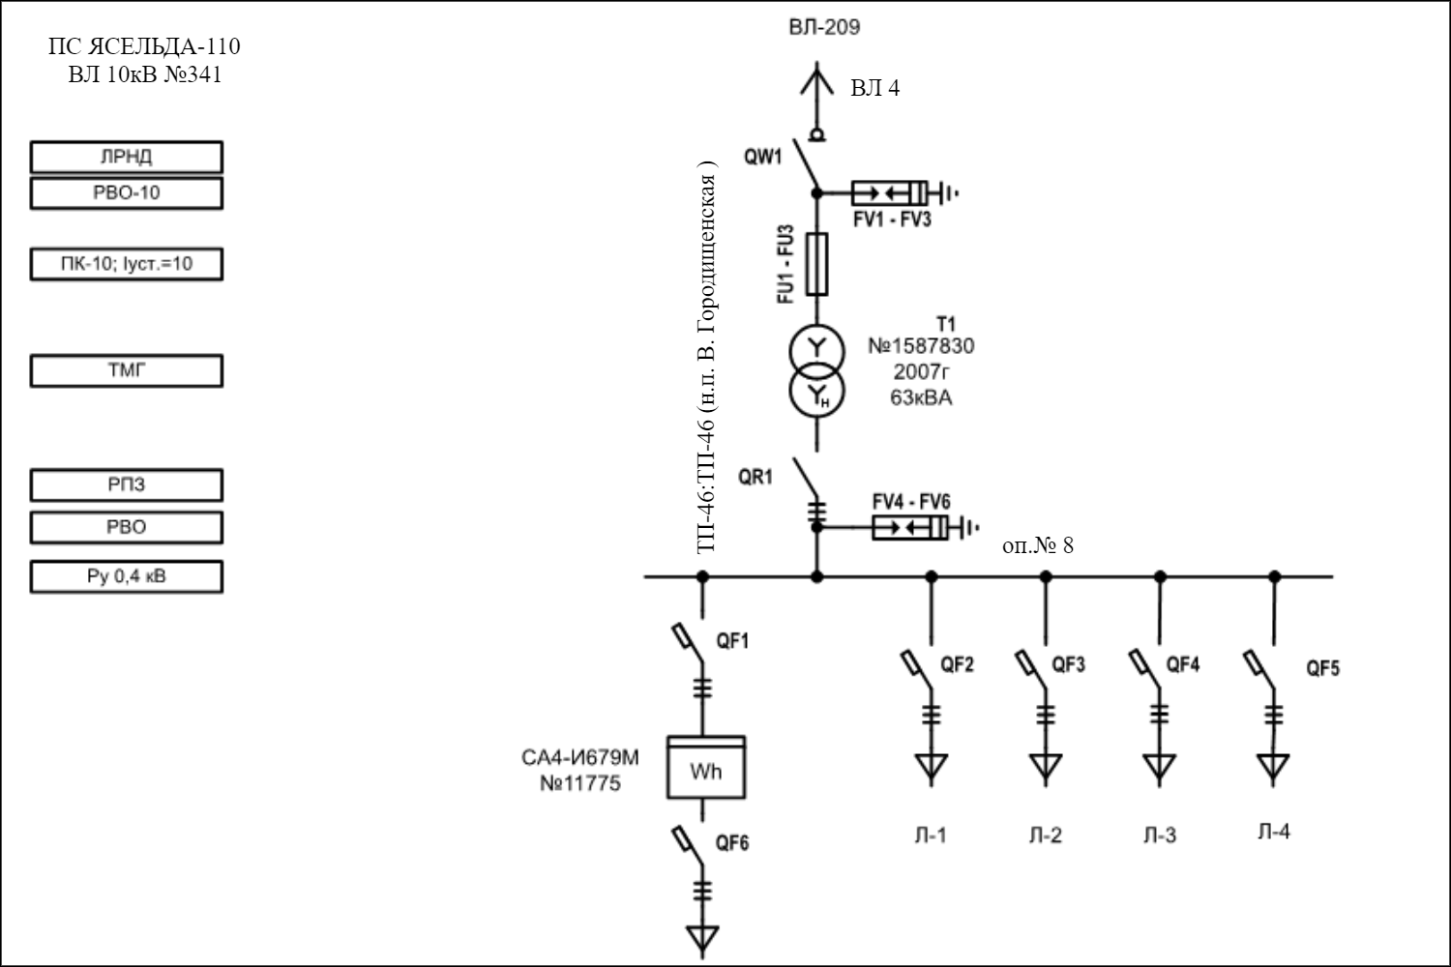

ПРИМЕЧАНИЕ   
 1.Границы по схеме обозначаются: балансовой принадлежности - красной линией; эксплуатационной ответственности - синей.   
 2.При изменении срока действия Акта, присоединенных мощностей, схемы внешнего электроснабжения, категории надежности электроснабжения, границ балансовой принадлежности и эксплуатационной ответственности Акт подлежит замене.   
 3.Доверенность потребителя на подписание акта разграничения хранится в энергоснабжающей организации.   
 4.На схеме питания электроустановки указываются места установки приборов учета, параметры силовых и измерительных трансформаторов и ЛЭП.   
 5.Потребителю запрещается без согласования с диспетчером энергоснабжающей организации самовольно производить переключения и изменять схему внешнего электроснабжения.   
 6.Потребителю запрещается без согласования с энергоснабжающей организацией подключать к своим электроустановкам сторонних потребителей.

|  |  |  |
| --- | --- | --- |
| Представитель энергоснабжающей организации Представитель Потребителя Представитель владельца транзитных электрических сетей Срок действия акта Главный инженер Зам.начальника РЭС по сбыту энерги Бухгалтер РЭС | _____ _____  _____ <> _____ _____ _____ | <Забавнюк В.Ф.> <<Моравской Т.В.>  <>  <Климович А.Л.> <Калилец Ф.И.> <Крейдич С.В.> |